PHÒNG GIÁO DỤC ĐÀO TẠO QUẬN 12

TRƯỜNG THCS NGUYỄN HUỆ

**HƯỚNG DẪN CHẤM – TOÁN 7 – ĐỀ 1**

**KIỂM TRA CUỐI KÌ 1 NĂM HỌC 2021 - 2022**

**1. PHẦN TRẮC NGHIỆM ( 7 ĐIỂM)**

( Mỗi câu trả lời đúng, học sinh được 0,5 điểm )

|  |  |  |  |  |  |  |
| --- | --- | --- | --- | --- | --- | --- |
| 1B | 2C | 3C | 4B | 5A | 6C | 7B |
| 8C | 9A | 10D | 11B | 12D | 13A | 14B |

**2. TỰ LUẬN ( 3 ĐIỂM )**

**Bài 1** ( 1 điểm ): Thực hiện phép tính



(0,25 đ)

(0,25 đ)



(0,25 đ)

(0,25 đ)

**Bài 2**( 0,5 điểm): Tìm x biết



(0,25 đ)

(0,25 đ)

**Bài 3** ( 0,5 điểm **)**:

Gọi số học sinh đăng kí tham gia câu lạc bộ của ba lớp 7A, 8B, 9C lần lượt là a, b, c ( hs)

(a, b, c thuộc N*)

Theo đề ta có :

 và a + b + c= 45

Theo tính chất dãy tỉ số bằng nhau, ta có

 ( 0,25 đ)

Suy ra :

a = 45 : 3 = 15

b = 48 : 3= 16

c = 42 : 3 = 14

Vậy số học sinh đăng kí tham gia câu lạc bộ “ Trải nghiệm sáng tạo cùng Robot” của ba lớp 7A, 8B, 9C lần lượt là 15 hs, 16 hs, 14 hs ( 0,25 đ)

**Bài 4 ( 1 điểm ):**

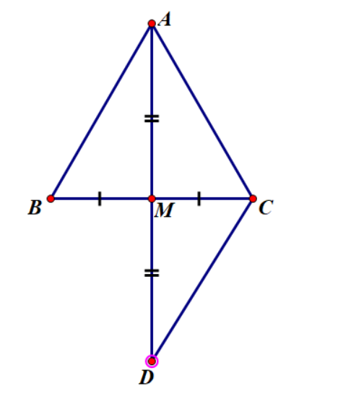

a) Chứng minh rằng : ΔABM = ΔACM .

Xét ΔABM và ΔACM có :

MB = MC ( M là trung điểm BC)

(0,25 đ)

MA là cạnh chung (gt )

AB = AC ( gt )

(0,25 đ)

Suy ra ΔABM = ΔACM ( c – c – c ) .

b/ Chứng minh : AB // CD.

Xét ΔABM và Δ DCM có :

MB = MC ( M là trung điểm BC)

MA = MD (gt )

AMB = DMC ( hai góc đối đỉnh )

(0,25 đ)

Suy ra ΔABM = Δ DCM ( c – g – c)

Suy ra BAM = MDC ( hai góc tương ứng )

Mà hai góc này ở vị trí sole trong

(0,25 đ)

Nên AB // CD